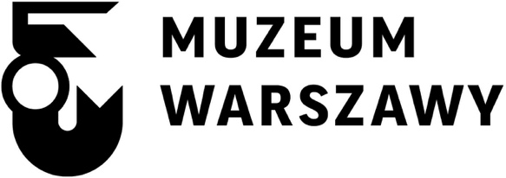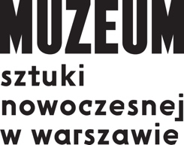

RADYKALNE NAUCZANIE
ODBUDOWA EDUKACJI ARCHITEKTONICZNEJ

Wystawa prezentowana w ramach 7. edycji festiwalu projektowania miasta WARSZAWA W BUDOWIE organizowanego przez Muzeum Sztuki Nowoczesnej
w Warszawie i Muzeum Warszawy
12 października–10 listopada 2015
Otwarcie: 12 października, 18:00 (wykład wprowadzający), 20:00 (wernisaż)
Miejsce: Wydział Architektury Politechniki Warszawskiej
ul. Koszykowa 55, Warszawa
Godziny otwarcia: wtorek—niedziela, 12:00–20:00

Wystawa „Radykalne nauczanie. Odbudowa edukacji architektonicznej” prezentuje szereg intensywnych, choć krótkotrwałych eksperymentów w nauczaniu architektury, które głęboko przeobraziły krajobraz, metody i politykę tej dyscypliny w latach po II wojnie światowej. Stanowiąc wyzwanie dla normatywnego myślenia, kwestionowały, redefiniowały i przekształcały powojenne pole architektury. Były radykalne w dosłownym znaczeniu łacińskiego słowa radix (korzeń), jako podstawy lub pochodzenia czegoś. Nowe sposoby nauczania wstrząsały fundamentami dyscypliny i podważały leżące u jej podstaw założenia. Choć powstawały zwykle jako niewielkie inicjatywy na marginesach instytucji, miały później długotrwały wpływ na metody nauczania. Wiele dzisiejszych działań na polu edukacji architektonicznej opiera się na modelach wprowadzonych przez te eksperymenty.
Wystawa to trzecia odsłona projektu „Radykalne nauczanie”. Jego wcześniejsze wersje były prezentowane podczas 3. Triennale Architektury w Lizbonie (2013) i 14. Biennale Architektury w Wenecji, którego kuratorem był Rem Koolhaas (2014). Ekspozycja została tam nagrodzona specjalnym wyróżnieniem. Z okazji warszawskiej edycji wystawa została wzbogacona o nowe kierunki i nowy wymiar globalnych zależności. Europa Wschodnia, Afryka, Azja Wschodnia, Australia i Oceania stały się głównymi bohaterami, pokazując nowe oblicze eksperymentów pedagogicznych po 1945 roku.
„Radykalne nauczanie” to trwający od trzech lat projekt badawczy prowadzony przez Beatriz Colominę i doktorantów Szkoły Architektury Uniwersytetu Princeton. Do tej pory złożyły się
na niego seminaria, wywiady, badania archiwalne i wykłady gościnne, w których uczestniczyło prawie 80 badaczy z ponad 20 krajów. W tym i podobnych projektach prowadzonych
w ramach studiów doktoranckich Princeton, historia i teoria architektury są nauczane
i praktykowane jako eksperyment sam w sobie, sprawdzając możliwość wspólnej pracy
w dziedzinie, która zwykle jest postrzegana jako pole indywidualnych badań.
Zbiegająca się ze 100-leciem Wydziału Architektury Politechniki Warszawskiej i prezentowana w pawilonie wystawowym szkoły wystawa to „otwarte archiwum”
74 przypadków, które stanowią zachętę do debaty na temat historii i przyszłości edukacji architektonicznej. Prezentacja, rozumiana jako interaktywna platforma, zawiera teksty, faksymile, oryginalne publikacje i dokumenty dotyczące nauczania, archiwalne filmy i elementy tzw. rozszerzonej rzeczywistości (augmented reality).
Więcej o festiwalu, wystawie i programie wydarzeń towarzyszących na stronie www.warszawawbudowie.pl

Kuratorzy:
Beatriz Colomina
Evangelos Kotsioris

Współpraca:
Britt Eversole
Ignacio G. Galán
Anna-Maria Meister
Federica Vannucchi
oraz inni doktoranci Szkoły Architektury Uniwersytetu Princeton

Współpraca kuratorska ze strony festiwalu:
Aleksandra Kędziorek

Architektura wystawy:
Cristóbal Amunátegui, Alejandro Valdés of Amunátegui Valdés Architects

Projekt graficzny:
Pablo González, Smog

Koncepcja platformy multimedialnej:
Ethel Baraona, César Reyes of DPR-Barcelona

Festiwal WARSZAWA W BUDOWIE 7 został zrealizowany dzięki wsparciu finansowemu Miasta Stołecznego Warszawy

Partnerzy:
Wydział Architektury Politechniki Warszawskiej
Princeton University – Program in Media and Modernity
Instytut Polski w Sztokholmie
Culture.pl w ramach projektu Campusy

Kontakt:
Muzeum Sztuki Nowoczesnej w Warszawie Muzeum Warszawy
ul. Pańska 3 Rynek Starego Miasta 28-42
00-124 Warszawa 00-272 Warszawa
arletta.wojtala@artmuseum.pl www.muzeumwarszawy.pl
+48 22 596 40 23
+48 535 500 552

